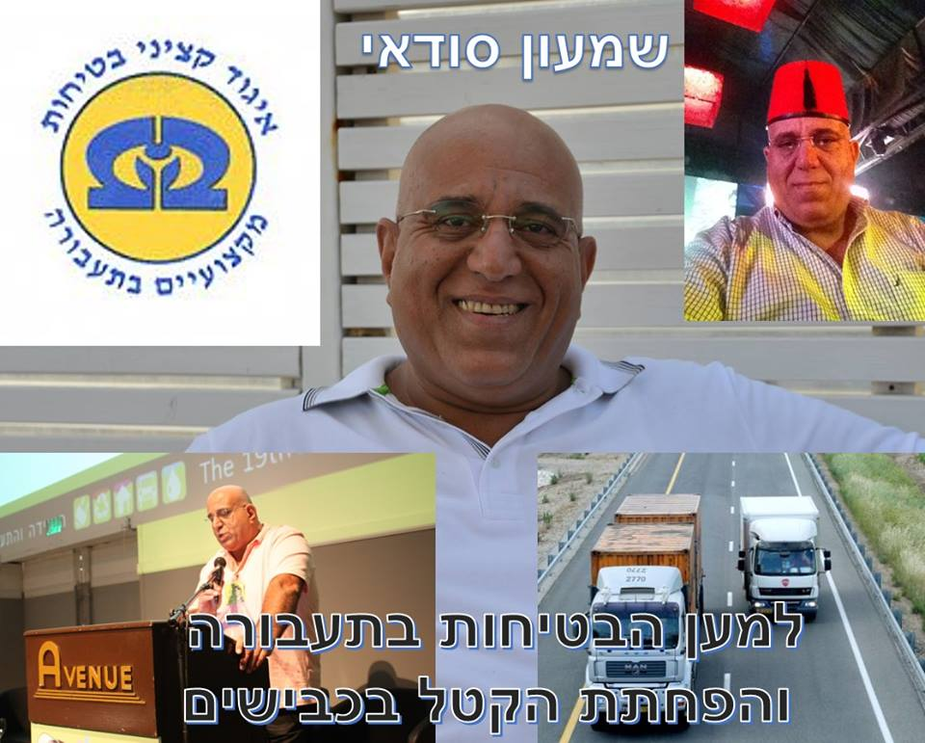
מאת בני אביעד
25 אוקטובר
פרק מספר 121, בפסיפס החברתי, אודות אנשים נפלאים שפגשתי בדרכי:
שמעון סודאי - יו"ר ארגון קציני הבטיחות בישראל, וחזון האפס תאונות דרכים.
יש לי סימפטיה לאנשים בעלי שיעור קומה שתורמים ממרצם ומכישוריהם הייחודיים לחברה הישראלית. כזה הוא חברי ושותפי לדרך היצירה – שמעון סודאי. הוא ניחן באינטליגנציה מולדת ובאצילות נפש שסוללת לו את הדרך להצלחה בכל משימותיו. יש לשמעון סודאי את הכלים, את הניסיון ואת הרקורד להשפיע על "חזון האפס תאונות דרכים"; ולעשות את כל המאמצים הנדרשים, כדי שאף אדם בישראל לא ייהרג או ייפצע קשה בתאונה. יש מי שמתאים לתפקיד ולא רוצה, ויש את מי שרוצה ולא מתאים. שמעון הוא גם מתאים וגם רוצה לשמש בתפקיד המכובד של יו"ר איגוד קציני בטיחות בתעבורה. לאחרונה הוא אף נבחר פה אחד לקדנציה שנייה ברציפות של יושב ראש האיגוד והיו לכך סיבות מצוינות.
פגשתי אותו לראשונה לפני יותר משנות דור, עת שימשתי ממושכות בתפקיד מנהל מחלקת רכב ופיתוח של משרד התחבורה והבטיחות בדרכים. אנחנו מלווים מקצועית אחד את משנהו לאורך כל תפקידיו הציבוריים, ובאחת מפגישותינו במשרדי הופתע שמעון, עת סיפרתי לו שאני עוקב בדקדקנות לאחר תרומתו לבטיחות בדרכים. שלפתי קובץ גזרי עיתונים, מאמרים וכתבות שלו, שלוקטו לאורך זמן, והעלנו זיכרונות ורשמים. שמעון תמיד ראה את הנולד וסימן את הכשלים בדרך. ברוב המקרים הוא לא טעה ויש המון דוגמאות לכך. אני מודה שהפרגון ביננו הוא הדדי, ושמעון יודע גם להגדיר את פעילותי כנכס צאן ברזל להתפתחות תולדות ענף הרכב והתחבורה.
דרכנו הצטלבה בשנת 1989, עת שימש שמעון סודאי כיו"ר הועדה הטכנית של ארגון מנהלי התחבורה בישראל. שמונה שנים מאוחר יותר הוא אף נבחר ליו"ר הארגון, והתמיד נאמנה בפעילותו הציבורית – בהתנדבות כמובן - שלוש קדנציות מלאות. רב מעשים הוא הדמות המדוברת, ובאיגוד קציני הבטיחות בתעבורה הוא המניע המרכזי של כ- 3,000 מקצוענים המועסקים בחברות וארגונים בכל רחבי הארץ, המחויבים על פי חוק להעסיק קציני בטיחות. בסמכות העמותה, ששמעון עומד בראשה, לייצג את חבריה בפני כל מוסד של רשויות השלטון והמדינה. הוא משתתף בוועדות ממשלתיות הדנות בחינוך ומניעת תאונות דרכים; ובדיונים עם מועצת המובילים, איגודי יבואני הרכב, המוסכים ואחרים.
קציני הבטיחות בתעבורה ושמעון בראשם מהווים גורם משמעותי וחיוני בפיקוח על הגורם האנושי והטכני, לצד המאבק בצמצום תאונות הדרכים. האיגוד מייצג את חבריו בבירורים משמעתיים, שימועים בוועדות מקצועיות, השתתפות בוועדות הסמכה, ארגון כנסים והשתלמויות, קורסים מקצועיים ופיתוח תכניות לימודים אקדמיות עבור חבריו. הדרך, לדבריו, לחולל שינוי של ממש במאבק בתאונות הדרכים אמור להתמקד במוקדי סיכון לטיפול. הטיפול הוא רב מערכתי, קשה ומצריך המון השקעה לטווח ארוך ובבדיקת ובחינת ההתקדמות לאורך זמן. עיקרו: השקעה בחינוך, השקעה באכיפה, שיפור תשתיות, מיקוד אכיפה בכבישים אדומים ועוד.
לדבריו, המצב כיום מצביע על חוסר מידע מספק ואי שיתוף פעולה בין כל גופי המחקר ומלקטי המידע. מבדיקות שערך מול גורמים בתחום נמצא שגם בנתוני הלמ"ס אין מידע מושלם לגבי - סוג הרכב, מספר הרישוי, מי בעליו ועוד נתונים חשובים שיכולים לשנות את המצב באיתור מוקדי סיכון. לטעמו יש לשנות כיוון במחקר, שיסתמך יותר על פילוח הגורמים והסיבות לתאונות מזווית אחרת. הדבר דורש התייחסות שונה בעיקר בתיעוד ובחקר תאונות קטלניות. במקביל יש לשלב ולהצליב נתונים עם מחשבי משרד התחבורה ומשטרת ישראל. יש גם לבחון ולשלב מידע עם איגוד חברות הביטוח, לקבלת מידע מקדים על נהגים מועדים שמעורבים יותר מאחרים בתאונות.
ליישום הרעיון ופריצת הדרך יש לחייב, לגישתו החיובית של שמעון סודאי, את גופי המחקר הרשמיים ולמקד את כל המשאבים בחקר ובפילוח מוקדי הסיכון. יו"ר איגוד קציני בטיחות מקצועיים בתעבורה רואה בשילוב זה בין טיפול ממוקד בנושאי הליבה, תוך התאמת טיפול זה לאוכלוסיות בסיכון ולהתנהגויות המסכנות את משתמשי הדרך האחרים, ככלי ראוי לשיפור הבטיחות בדרכים. יחד ניקח שמעון את הבטיחות בידיים, כי אפשר וחשוב לחסוך בחיי אדם.

